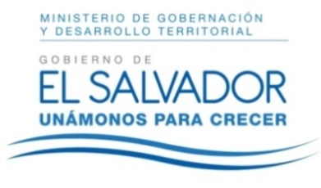
MINISTERIO DE GOBERNACIÓN Y DESARROLLO TERRITORIAL
REPÚBLICA DE EL SALVADOR, AMÉRICA CENTRAL

RESOLUCIÓN NÚMERO CIENTO SESENTA Y SEIS, NÚMERO CORRELATIVO MIGOB-2017-0165. UNIDAD DE ACCESO A LA INFORMACIÓN DEL MINISTERIO DE GOBERNACIÓN Y DESARROLLO TERRITORIAL. San Salvador a las trece horas con treinta minutos del día trece de noviembre de dos mil diecisiete. CONSIDERANDO: I. Que habiéndose presentado solicitud a la Unidad de Acceso a la Información de esta Secretaria de Estado por: XXXXXXXXXXXXXXX, el día 24 de octubre del año 2017. En la cual requiere: “solicito la siguiente información pública: - Copia de los presupuestos de la institución aprobados y de los presupuestos ejecutados de 2007 a 2017. - Copia de las programaciones anuales de adquisiciones y contrataciones institucional de 2007 a 2017.” II. Que la referida solicitud cumple con todos los requisitos establecidos en el artículo 66 de la Ley de Acceso a la Información Pública (LAIP) y el artículo 50 del Reglamento de la Ley antes citada, asimismo, la información solicitada no se encuentra entre las excepciones enumeradas en los artículos 19 y 24 de la Ley y 19 de su Reglamento. III. Conforme artículo 70 de la LAIP, se trasladó la solicitud a las Direcciones Administrativas correspondientes de brindar la información solicitada en el considerando I de la presente. POR TANTO, conforme a los Art. 86 inc. 3o de la Constitución, y en base al derecho que le asiste a la solicitante enunciado en el Art. 2 y Arts. 7, 9, 50, 62 y 72 de la Ley de Acceso a la Información Pública, esta dependencia, RESUELVE: 1° CONCEDER el acceso a la información solicitada. 2° Remítase la presente por medio señalada para tal efecto. NOTIFÍQUESE.

JENNI VANESSA QUINTANILLA GARCÍA
OFICIAL DE INFORMACIÓN AD-HONOREM

